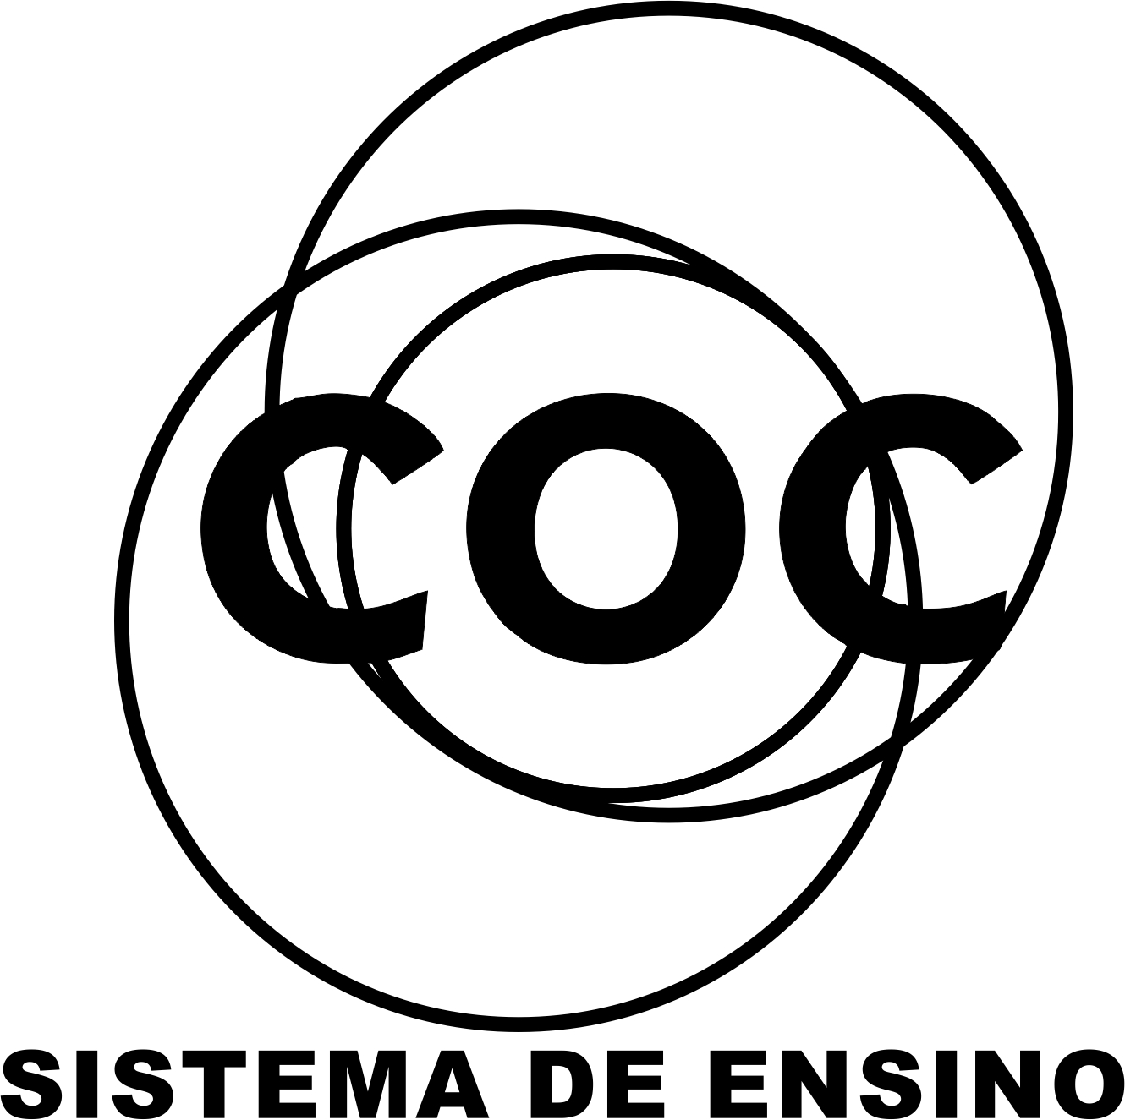

DATA DA ATIVIDADE: / / 2017

PROFESSOR (A): ANDREIA

ATIVIDADE DE RECUPERAÇÃO

SÉRIE: 6º ANO
ALUNO (A): Nº:

TURMA:
NOTA:

- Como podemos perceber, o homem é um ser livre que cria e transforma as coisas. Tudo começou na era paleolítica. Temos desta época uma imensa quantidade de imagens registradas nas cavernas feitas pelo homem primitivo. Como se chama esta arte?
(2 linhas)

- Qual era o real significado da arte que o homem primitivo fazia?
(3 linhas)

- No período neolítico, a arte começa a sofrer algumas modificações, pois as preocupações do homem pré-histórico começam a mudar. Faça um comentário sobre estas mudanças que ocorreram:
(3 linhas)

4-Observe a imagem abaixo e escreva o que você sabe sobre ela;
(3 linhas)

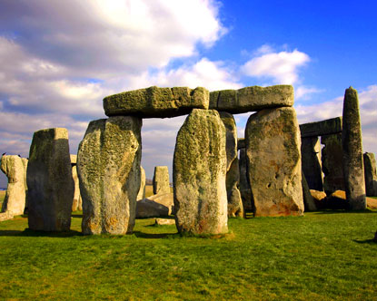

5-Nos dias atuais, encontramos materiais de pintura industrializados de vários tipos e de várias cores no mercado. Para fabricar nossos próprios pigmentos, imitando os antepassados, podemos recorrer a algumas fontes naturais. Escreva algumas destas fontes naturais de pigmentos:
(2 linhas)

6- O homem ouvia sons da natureza, imitava-os e experimentava cria-los, usando galhos de árvores, ossos e couro de animal. Baseando nestas informações, escreva dois nomes de instrumentos musicais que tiveram origem na pré-história:
(2 linhas)

7- Quais eram as principais características da Arte Egípcia?
(4 linhas)
8-. O despertar do Egito foi acompanhado da introdução da escrita, que foi denominada de escrita hieroglífica.Como era esta escrita?
(3 LINHAS)
9-O que significavam para os egípcios, as pirâmides e a esfinge? (4 linhas)
10-. Usando seus conhecimentos sobre o Egito, desenhe as três pirâmides mais importantes de Gizé e coloque seus respectivos nomes.
11- Muito do que conhecemos nos dias de hoje, veio do Egito.Escreva três exemplos desta herança.
(2 linhas)
12-. Explique o que significa na pintura egípcia Lei da Frontalidade.

